Diákok a szakkörről:
Helyszín: Friedrich Schiller Gimnázium
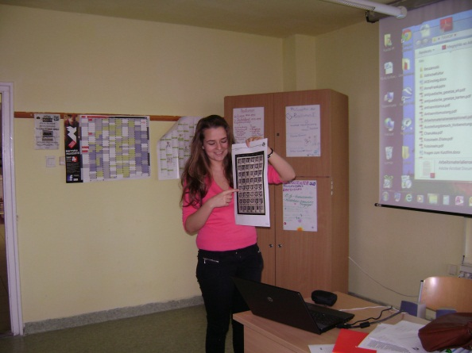
Cser Lili: Amint megláttam a plakátot a suliban tudtam, hogy nekem ezen részt kell vennem. Van bennünk közös, méghozzá az, hogy Anne is Hollandiában élt és én is. A kreatív módszereknek köszönhetően, amiket alkalmaztunk a szakkörön ismét egy kicsit Hollandiában érezhettem magam. A Holokauszt emléknapot egybekötöttük a kiállítás megnyitásával, ami sikeresebb volt, mint valaha gondoltam volna. Nagy meglepetésemre szolgált, hogy egészen a fiatal diákoktól a kamaszokig, mindenkit érdekelt és tisztelettel, érdeklődve követték végig a kiállítást. Nagy létszámú csoportok figyeltek minket teljes csendben, tátott szájjal.
A szakkör folyamán nagyon széleskörű tudásra tehettünk szert. Amikor nemrég Hollandiában jártunk nem akartam távozni, míg el nem látogathatok ismét az Anne Frank házba, (Korábban jártam már ott) ha már rengeteg időt töltöttem ezzel a témával kapcsolatban. A szakkörön eltöltött idő leginkább itt bontakozott ki, amikor a házban jártam ugyanis újat nem tudtak mondani. Ha szabad ilyet mondani, kicsit untam is. Legszívesebben körbevezettem volna mindenkit és kiöntöttem, volna minden tudásomat, ugyanis úgy éreztem a házban járva kevesebb tudással távoznak el, mint én a szakkörről távozva.
Örülök, hogy részt vehettem a szakkörön és másokkal is megoszthattam az itt szerzett tudásomat, és annak is, hogy mindenki kellő komolysággal kezelte a témát.
Köszönöm szépen Pusztai Tanárnőnek, hogy lehetőséget adott nekünk erre!

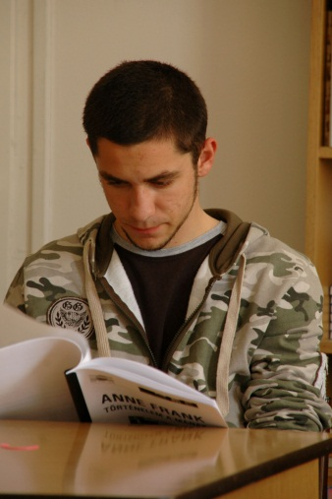
Schwartz Vince: Én elsősorban azért jelentkeztem a szakkörre, mert érdekesnek tartottam a témát és elég motivációt kaptam hozzá a történelem órák keretein belül. Továbbá az sem elhanyagolható szempont, hogy milyen interaktív módon és hitelesen prezentálták a foglalkozások ezt a sötét korszakot.
Véleményem szerint a Frank család életének borzalmait nem szabad csupán önmagában értelmezni, hanem azt ki kell vetítenünk az egész társadalomra, hiszen a társadalomhoz, mint globális közeghez köthetők a kiváltó okok, illetve következmények. Fontos továbbá a téma aktualitását vizsgálni, illetve korunkra kivetítve időben észrevenni a baljós jeleket. (pl.: Jobbik) Közhely, hogy a történelem ismétli önmagát, de logikusan átgondolva a történelem nem egy emberektől független, elvont fogalom, hanem egy emberekből álló társadalom által formált, alakított (talán) végtelen folyamat, melyben kellő társadalmi akarattal és fegyelemmel megelőzhetők bizonyos események, tragédiák. Én úgy gondolom, hogy a szakkörnek ebben is (megelőzés) kimagasló szerepe van/volt. Sokkal közvetlenebb szociális síkon közelített a témához és közvetítette azt felénk, mint a történelemtankönyvek rideg, tárgyilagos, az információt átadó, de azt kevésbé átvilágító, és annak megértését nem minden esetben segítő világa. Én úgy gondolom, hogy amit vártam, vagyis a hiteles és részletes háttérinformáció-bázist és az interaktív, vizuálisan és tartalmilag is kiváló minőségű foglalkozásokat teljes mértékben, hiánytalanul megkaptam.
Ami kiemelten elnyerte tetszésemet és szimpátiámat, az a családias, közvetlen légkör, aminek szerintem a középiskolai oktatásban sokkal nagyobb teret kéne kapnia, bár tény, hogy ez a faktor nagyban függ az óraadó pedagógus személyétől is. Fontos volt továbbá a témához való interaktív hozzáállás, az, hogy helyszíni szemlék, kiállítások megtekintésének alkalmával mi magunk is egy olyan térben, olyan közegben lehettünk, ahol könnyebben átéreztük az események súlyát, tragédiáját, hiszen a tárgyak, vizuális elemek is összefüggtek az eseményekkel, illetve utaltak rájuk.
A Holocaust-emléknap egyik kiemelt pontja volt a foglalkozásoknak, hiszen itt mi magunk adhattuk át bizonyos értelemben azokat az érzéseket, ismereteket másoknak, amiknek mi már a birtokában voltunk. Úgy látom, ez rendkívül hasznos és fontos volt, hiszen az iskola egy olyan szociális közeg, ahol az információ általában könnyedén, szerteágazóan terjed (hála a napi szintű intenzív kommunikációnak), viszont annak tartalma nem mindig tükrözi hitelesen a kiinduló helyzetet. Ezért volt fontos, hogy a beszédek egy térben és időben jussanak el minél szélesebb tömeghez, ezért volt lényeges és indokolt egy Holocaust-rendezvény, ami majdnem az egész iskolának kötelező volt. Így egy helyről, egy forrásból kaphattak a diákok hiteles információkat a témával kapcsolatban!
Maga az Anne Frank kiállítás a hitelességével, interaktivitásával és tudatformáló hatásával játszott fontos szerepet a diákok gondolatvilágának, erkölcsi és szociális érzékének fejlesztésében, hiszen nem szabad elfeledkezni arról, hogy egy konkrét példán keresztül, mely jelen esetben a Frank család története, sokszor könnyebb értelmezni és átérezni egy problémát, egy adott szituációt. Fontos továbbá, hogy azzal, hogy a paravánok jelen voltak az aulában, annak is feltűnt a kiállítás ténye, akit nem érdekelt, mert gondolom volt ilyen. Itt jön elő a passzív információtovábbítás fontossága, vagyis az, hogy nem mindig lehet valakinek az érdeklődését közvetlen módon, bizonyos értelemben „erőszakkal” felkelteni egy téma iránt, ha nem érez magában elég motivációt, hanem néha türelemmel ki kell várni, hogy az adott egyén maga lépjen a szellemi fejlődés rögös útjára. Ebben segítenek a plakátok, a maguk sajátos tartalmi struktúrájával, visszafogottságával, azzal, hogy ha már valaki ott áll előttük, „akaratlanul” is elolvassa őket, ezáltal ha passzívan is, de tagja lesz a kiállítás közönségének, megszólítottá, s egyben talán megszólítóvá is válik!
Szerintem annak a hangsúlyozása kiemelten fontos, hogy a Holocaust nem csupán a zsidóság tragédiája, hanem az egész társadalom tragédiája azáltal, hogy saját magát csonkította meg nem csupán szociális értelemben, hanem morálisan is. Ezt nagyon fontos lenne megérteni! Talán nem is a Holocaust szociális, politikai és gazdasági hátterét, okait, következményeit kéne nekünk hangsúlyozni, hiszen azt megteszik mások, akiknek sokkal hatékonyabb kommunikációs eszközeik vannak, hanem a morális hátterét kéne jobban átbeszélni, megtárgyalni! Ehhez feltétlenül szükséges lenne egy olyan felszabadultabb légkör, ami a szakkörön megvolt, de a való életben a szociális, etnikai különbségek és bizalmatlanság miatt ez sokkal bonyolultabb és nehezebben kivitelezhető. Ez sokaknak elveheti a kedvét a témától.
Lényeges lenne továbbá a liberalizmus alappillérét képező alapvető emberi jogok fontosságát hangsúlyozni iskolai közegben is, függetlenül az ideológiai vonatkozástól, hiszen azok meg nem ismerése és meg nem értése vonhat maga után olyan tragédiákat, mint amilyen a Holocaust, illetve a hitleri szociális és politikai modell kialakulása volt.

